Örüntüler
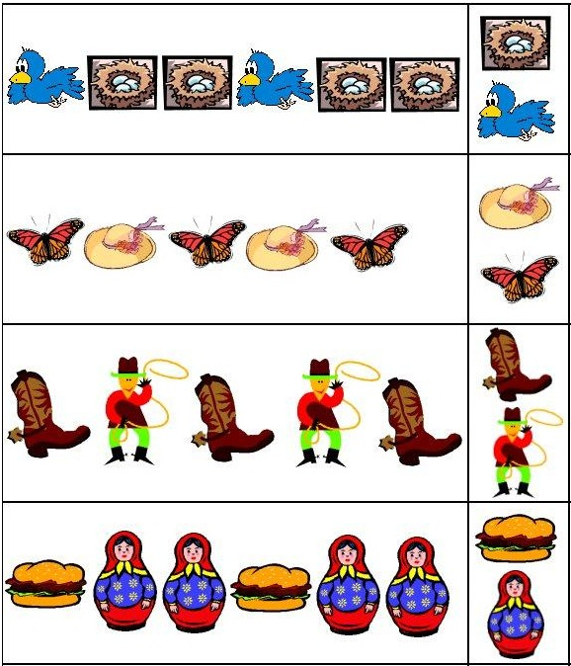
Her satırdaki şekilleri inceleyerek en sona gelmesi gereken şekli daire içine alınız.

Sayıları Birleştir
Çizmeden önce bunun ne resmi olduğunu tahmin ediniz.
1’den başlayarak sayıları birleştiriniz. Ortaya çıkan resmi boyayınız.
